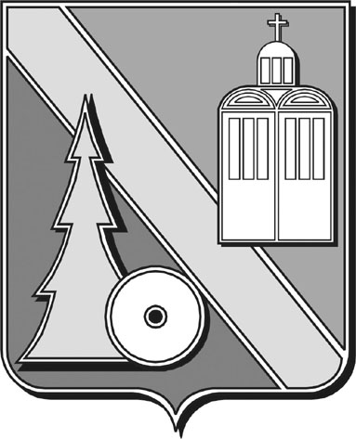

Городская Дума

городского округа Архангельской области

“Город Коряжма”

(Городская Дума)

РЕШЕНИЕ

г. Коряжма

|  |  |  |
| --- | --- | --- |
| 24.05.2023 | № 49 |  |

Об увековечении памяти

Фромичева Л. Н. и Минстер С. П.

В целях увековечения памяти Заслуженных строителей РСФСР Фромичева Лукьяна Никифоровича и Минстер Серафимы Прокопьевны, рассмотрев заключение общественной комиссии по предварительному рассмотрению ходатайств об увековечении памяти граждан-жителей г. Коряжмы и о присвоении звания «Почетный гражданин города Коряжмы» от 13.04.2023 г., руководствуясь Уставом городского округа Архангельской области «Город Коряжма» и Положением «Об увековечении памяти выдающихся деятелей, заслуженных лиц и исторических событий в муниципальном образовании «Город Коряжма», принятым решением городской Думы от 20.02.2020 г. № 175, городская Дума

**РЕШАЕТ:**

1. Увековечить память, за значительный личный вклад в развитие строительной отрасли города (поселка) Коряжмы, Заслуженных строителей РСФСР:

- Фромичева Лукьяна Никифоровича, в форме установки памятной мемориальной доски на фасаде здания дома № 24 по пр. Ленина (*на торце с северной стороны фасада здания).*

- Минстер Серафимы Прокопьевны, в форме установки памятной мемориальной доски на фасаде здания дома № 7 «В» по пр. Ломоносова (на торце с северной стороны фасада здания)*.*

2. Поручить администрации городского округа Архангельской области «Город Коряжма» организовать и провести церемонию торжественного открытия памятных мемориальных досок.

3. Опубликовать настоящее решение в газете «Коряжемский муниципальный вестник».

Председатель городской Думы Е. А. Бунькова